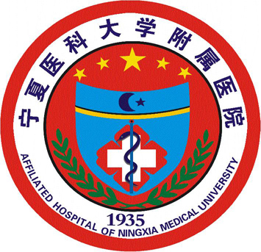
第七届全国泌尿生殖系统修复和重建新进展学习班邀请函

尊敬的 教授/医生：您好！
为更好地推动和促进泌尿外科和男科学事业的发展与学术交流，定于2011年7月29日～8月1日，由上海交通大学医学院附属第九人民医院泌尿外科主办、宁夏医学会泌尿外科学分会与宁夏医科大学附属医院泌尿外科共同承办第七届全国泌尿生殖系统修复和重建新进展学习班，届时将邀请国内多名著名泌尿外科男科专家，就泌尿生殖系统修复和功能重建领域进行手术演示，并结合授课。学习班突出实用性和先进性，以手术演示为主，主要包括：经尿道前列腺手术（钬激光剜除、TUEVP）、腹腔镜前列腺癌根治术、各种男性外生殖器畸形和尿道矫形手术、阴茎假体手术、膀胱外翻手术等。每年7～9月塞上湖城—银川，风光秀丽、瓜果飘香，周围有著名景点：沙湖、西夏王陵及镇北堡西部影视城等。我们真诚地邀请全国各地的泌尿外科和男科同道来银川参加学习班，并参观考察！报名和咨询请通过电子邮件、信函、电话联系。学习班授予国家级Ⅰ类继续教育学分10分（项目编号2011-04-05-113）。会务具体安排如下：
- 报名者请详细填写回执，签名，加盖公章后，于2011年7月5日前寄回宁夏医科大学附属医院泌尿外科，马良宏医师收。
- 学习班注册及资料费600元。住宿及交通费自理，可协助办理返
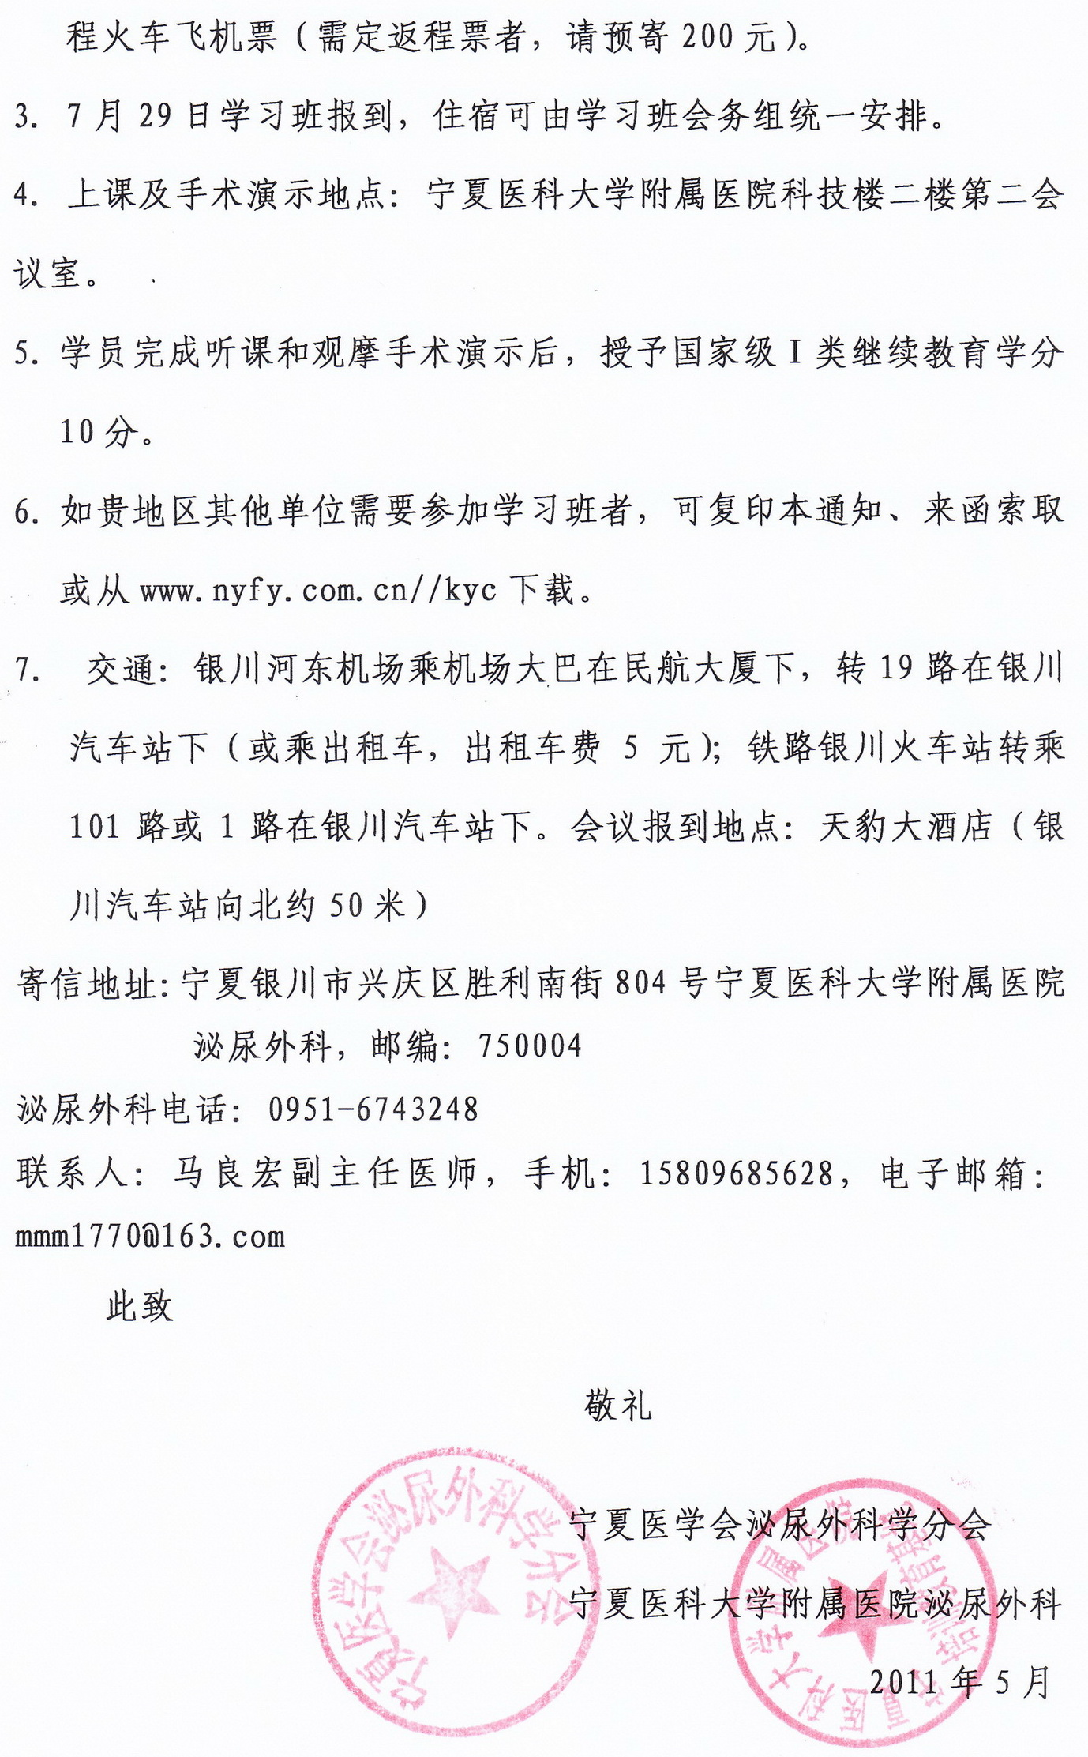

---------------------------------------------------------------------
第七届全国泌尿生殖系统修复和重建新进展学习班
回执（复印有效）
姓名 |  | 性别 |  | 年龄 |  | 职称
科室 |  | 邮编 |  | 手机 |  | 电话
Email |  |  |  | 工作单位
住宿是否需会务组安排
是否需会务组帮订返程票

